管理体系审核记录表
过程与活动、  抽样计划 | 涉及  条款 | 受审核部门：咨询部 主管领导：蔡露 陪同人员：赵倩 | 判定
 |  | 审核员：郭力、张儒庆 审核时间：2021年4月25日
 |  | 审核条款：Q5.3组织的岗位、职责的权限、6.2质量、8.1运行策划和控制、目标及其实现的策划、8.2.1总则、8.2.2产品要求的确定、8.2.3产品有关要求的评审、8.2.4产品有关要求的更改控制、8.3产品和服务的设计和开发、8.5.5交付后活动、9.1.2顾客满意
职责权限 | 5.3 | 查《各类人员上岗资格要求》，已经明确了咨询部的岗位职责，具体为：  （1）、负责客户到来的咨询工作。  （2）、策划引导客户的美容方案。  （3）、负责与客户签订合同及签订前的内部评审。  （4）、负责售后服务工作及电话回访工作。  （5）、负责客户满意度的调查工作。  部门负责人熟悉本部门职责。 | Y
质量目标 | 6.2 | 查《部门质量目标分解表》该部门的质量目标为：  合同评审率100%  顾客满意度达到90%以上  查2020年12-2021年3月《公司及各部门质量目标考核表》对部门目标进行考核，综合完成情况为：  合同评审率100%  顾客满意度达到95分  基本达到目标要求，目标量化情况良好。 | Y
运行策划和控制 | 8.1 | 公司主要提供：美容外科、美容皮肤科、美容牙科、美容麻醉科的医疗服务（限许可范围内）。  公司产品执行标准：中华人民共和国劳动法、中华人民共和国合同法、中华人民共和国产品质量法、中华人民共和国消防法、中华人民共和国安全生产法、品牌价值 服务评价要求GB/T 31042-2014、服务业标准体系编写指南GB/T 30226-2013、销售数据报告报文GB/T 17705-1999、销售预测报文GB/T 17706-1999、医疗美容服务管理办法、执业医师法、医疗机构管理条例、护士管理办法、处方管理办法等。  策划输出的具体结果包括以下内容：  a）确定医美服务的要求；--医美标准  b）建立过程准则以及产品和服务的接收准则；---作业标准、操作规程  c）确定符合产品和服务要求的资源；---服务流程：咨询-合同签订-方案策划-服务实施-护理养护（需要时）-出院办理-售后服务  d）按照准则实施过程控制；---医美服务过程监控  e）保持、保留必要的文件和记录。---文件和质量  ---策划输出经过评审及跟进、必要的更改控制及批准等以适合组织的运行需要。  ----需确认/特殊过程：医美服务过程。  ----外包过程：无  ----经确认：暂无策划的更改。 | Y
顾客沟通 | Q8.2.1 | 咨询部负责人介绍沟通方式主要是网络平台、电话、公司网站、宣传页等形式宣传本公司有关医美服务及公司的有关信誉等。  针对医美的洽谈、签订、履行过程中的问题，及时电话联系，明确各自的要求，签署《知情同意书》。  目前沟通效果良好。
与产品和服务有关要求的确认、与产品有关要求评审  与产品有关要求的更改 | Q8.2.2、 Q8.2.3  Q8.2.4 | 咨询部经理介绍：通过网络平台、市场调查、客户的走访、电话、传真了解市场的需求状态。  主要业务以电话、网络、微信等形式确定与医美服务有关的要求，均已保存或进行相应的记录。对顾客的要求由咨询部经理直接对顾客要求进行识别、确认，对于存在的问题直接提出和顾客进行交流沟通，在合同签订前在公司微信群内对合同的要求进行评审。  蔡露经理介绍，公司的医美服务订单来源主要由咨询人员与顾客洽谈，了解顾客的需求，并签订《知情同意书》。  医院收到客户需求后，由咨询部负责人、医生部负责人等相关部门负责人及总经理予以评审，与顾客签署《知情同意书》。  抽查相关案例：2021年4月3日顾客杨**签署了《脂肪吸脂术 手术知情同意书》、《美容外科手术知情同意书》《麻醉知情同意书》《患者就诊告知》：对治疗手术过程中产生的风险和对策、特殊风险或主要高危因素等进行了告知，并由顾客签字确认，医师签字：张科军。  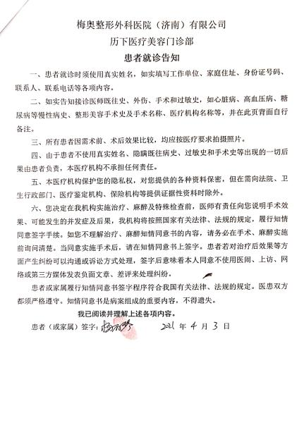  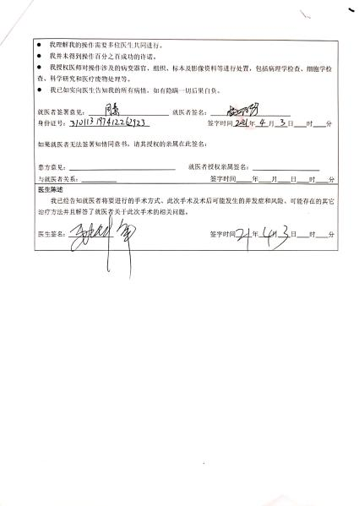  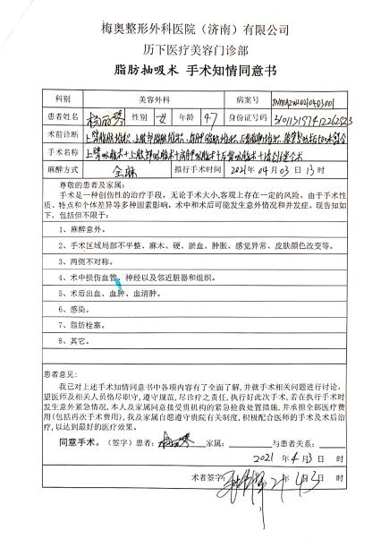  抽查相关案例：2020年12月18日顾客杨**签署了《患者就诊告知》《交联用透明质酸注射知情同意书》：对治疗手术过程中产生的风险和对策、特殊风险或主要高危因素等进行了告知，并由顾客签字确认，医师签字：代亮。  又抽查了其他四份医美服务案例：刘**的注射菲洛嘉、游晓*的超皮秒祛斑、孙*的瘦小腿、姚*的钻石精雕身体，均能满足要求。  蔡露经理介绍：生合同更改的情况，询问对更改情况的控制较为明确清楚。
产品和服务的设计和开发 | 8.3 | 企业的设计开发过程主要为：为顾客提供医美方案的策划。由咨询部经理与顾客进行面对面沟通，通过医师的诊断，对顾客的医美需求进行策划，提供医美实施方案，由顾客签字确认后进行实施。  查杨**的医美案例：《医疗美容门诊病历》  设计开发输入：  主诉（就诊意愿）：上臂、腹部、肩胛、后背脂肪堆积，腹壁整形术后伤口未愈合。  张科军医生对顾客进行查体，和诊断，得出：  现病史：患者自述青少年时期喜好进食高热量食物，运动量较少，体重逐渐增加，导致上臂、腹部、肩胛、后背脂肪开始增多，期间未在意，随着年龄的增长，现患者感觉已严重影响美观及自信，并且2月前于外院行腹壁整形手术，现伤口未愈合，遂来我院就诊要求手术治疗，门诊以1.上臂脂肪堆积、2.上腹部脂肪推积、3.肩胛脂肪堆积、4.后背脂肪堆积、5.腹壁整形术后切口未愈合"收入我科。治疗期间无伴有恶心、乏力、头晕头痛等症状，无黄疸、无消瘦。  既往史：外伤及手术史; 口无 团有 12年前王外院行剖腹产;4年前王外院行吸脂术∶3年前王外院行降鼻术、吸脂术；1年前干外院行吸脂术;2月前干外院行腹壁整形。  设计开发输出：  初步诊断：1.上臂脂肪堆积、2.上腹部脂肪堆积、3.肩胛脂肪堆积、4.后背脂肪堆积、5.腹壁整形术后切口未愈合。  治疗方案： 1、上臂吸脂术，2、上腹部吸脂术，3、肩胛吸脂术，4、后背吸脂术，5、清创缝合术  由医师签字确认：张科军 签字时间：21年4月3日  查，公司策划了设计变更的管理要求。  该设计过程的变更：对于设计、确认过程的问题，均按设计开发程序要求，进行更改后再次验证确认，合格方能通过。
交付后的活动 | 8.5.5 | 交付后的活动：交付后的活动主要是术后服务，交付后，公司咨询部定期对顾客的医美效果进行电话、视频、网络等方式与客户交流沟通，了解顾客意见及建议。并将获得信息及时反馈到相关部门进行处理。自体系运行以来尚未发生客户反馈及投诉情况。 | Y
顾客满意度调查 | 9.1.2 | 企业对顾客对产品是否满意的信息进行监视，并编制《顾客满意度调查表》。公司于2021年3月30日对3名客户进行了电话回访，分别对服务质量、价格、医美效果等方面等内容进行调查，客户均对相关内容进行了反馈，从统计数据中可以看出，顾客满意度达到95分，超过了质量目标要求，目标完成。从各分项看，说明我公司还有不完善的地方，如：价格等方面，我公司一定会在以后的工作中节约成本，尽量降低价格，使顾客更加满意。 | Y

说明：不符合标注N

